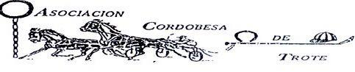

*Pilar, 19 de Agosto del 2024*

*Federación Argentina de Trote e Instituciones afiliadas.*

*La asociación Crodobesa de trote informa que se suspende a Cesar Pattuzi por el término de 2 fechas por artículo 213 INCISO N. A partir del dia 26/08/2024.*

*Se suspende a Cristian Tsaldaris por el término de 4 fechas por artículo por aticulo 213 INCISO T y artículo 131. A partir del dia 26/08/2024.*

*Se suspende a Roxana Colnago por el término de 61 días con prohibición de ingreso a hipódromos federados artículo 215 INCISO D. a partir del dia 19/08/2024 al 18/10/2024*

*Se suspende a Silvia Tobares por el término de 61 días con prohibición de ingresos hipódromos federados artículo 215 INCISO D. a partir del dia 19/08/2024 al 18/10/2024*

*Saluda atte: Gaston Fernandez*

*Presidente A.C.T*